**SPRAWOZDANIE**

Zajęcia: Grafika i Multimedia

Prowadzący: prof. dr hab. Vasyl Martsenyuk

**Laboratorium 6**

Data 03.04.2019

**Temat:**​ TWORZENIE ANIMACJI Z UŻYCIEM MASZYNY STANÓW MECANIM: HUMANOID-CHARACTER

Mateusz Stępień

Informatyka II stopień, stacjonarne (dzienne),

1 semestr, Gr.1A

1. **Cele:**

1. Importowanie modelu Humanoid w Unity.

2. Konfiguracja Rig dla typu animacji „Humanoid”

3. Ustalenia punktów kości

4. Ustalenia „Muscles and Settings”

5. Problem tworzenia animacji dla Humanoid

6. Użycie animacji dla Humanoid przez skrypt

1. **Treść zadania:**

Opracować grę zajęcia 5 używając Male3_ShortHair jako gracza

Oprócz tego opracować takie animacji używane przez przyciski klawiatury

**Wariant 2 - Obroty głowy**

1. **Repozytorium zawierające projekt**

https://github.com/Misiek29/GiM

1. **Zrzuty ekranu**

**Skrypt wywołujący animację obrotu głowy po wciśnięciu odpowiedniego przycisku  
  
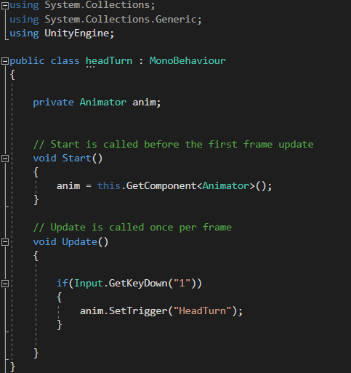**

**Animator z dodatkową wartswą pozwalającą odtworzyć animację obrotu głowy   
  
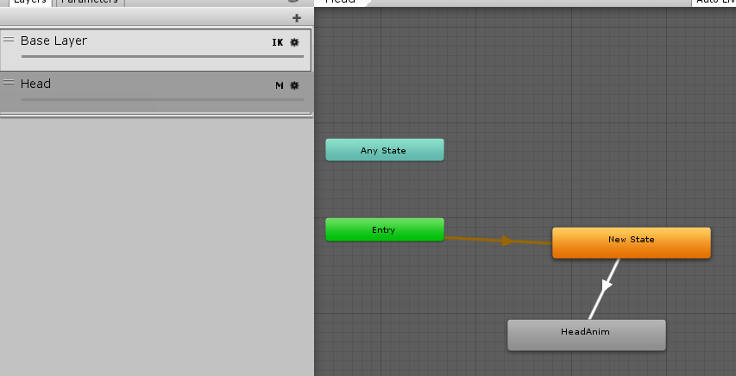**

**Implementacja modelu Male3_ShortHair do gry z Zajęcia nr 5**

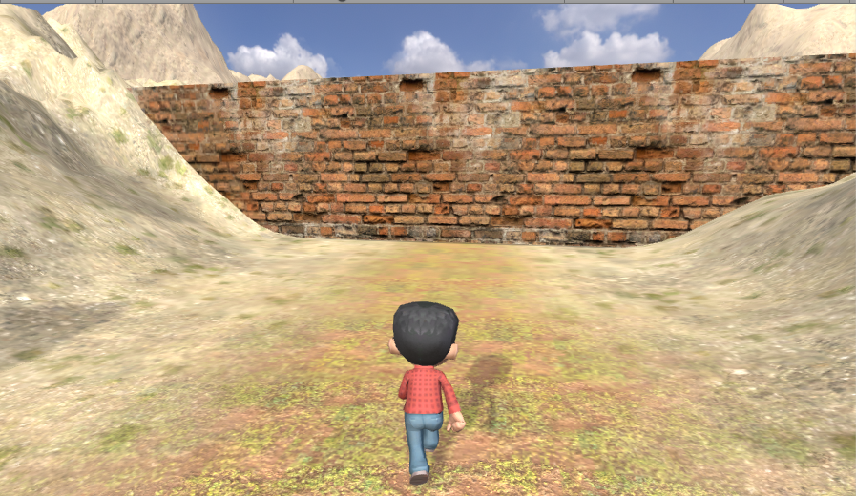

**Animacja obrotu głowy**

